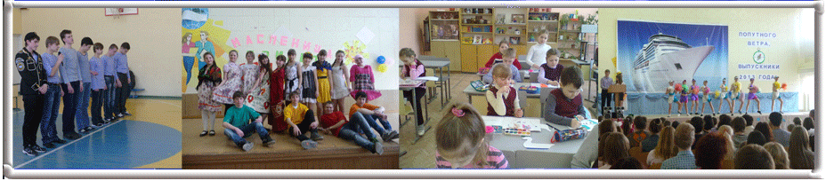
Класс | Учитель | Тема | № каб.
Первая линия 9.00. – 9.55
1 «А» | Мехоношина Л.Н., учитель начальных классов высшей категории | Математика «Задачи на увеличение, уменьшение числа на несколько единиц. Странички для любознательных» | 213
1 «Б» | Самойлова Т.А., учитель начальных классов высшей категории | Обучение грамоте «Согласный звук [й].  Буква й. Жить – Родине служить» | 211
1 «В» | Шаталова Г.Б., учитель начальных классов | Обучение грамоте «Согласные звуки звуки [х], [х']. Буквы Х, х. Хлеб всему голова» | 130
4 «Б» | Емшанова Т.Н., учитель английского языка высшей категории | Английский язык «Вкусное угощение» | 307
5 «Б» | Балыбердина А.Г., учитель английского языка высшей категории | Английский язык «Сколько стран, столько и обычаев» | 313
Вторая линия 10.10 – 10.55
2 «А» | Малых А.С., педагог-психолог | Кружковое занятие «Спеши всегда делать добрые дела» | 212
3 «Б» | Морозова С.А., учитель-логопед первой категории | Кружковое занятие «Школа скорочтения» | 129
2 «Б» | Черткова О.В., учитель информатики первой категории | Кружковое занятие  «Мой друг компьютер» «Создание проектов в интерактивной среде логомиры» | 220
4«Б»,5«Б» | Дегтяренко А.Я., учитель физкультуры, Шиляев О.Е., учитель физкультуры первой категории | Кружковое занятие «Оранжевый мяч – от старших к младшим» | большой спортив  ный зал  (2 этаж)
Программа

- Регистрация участников семинара, открытие 8. 00.- 8.15. кабинет № 230
- 8.15 – 9.00 (кабинет №230) Теоретическая часть:
- Реализация деятельностного подхода в условиях введения ФГОС в ДОУ. Целевые ориентиры на этапе завершения дошкольного образования. Романова Н.Ф., старший воспитатель МКДОУ детский сад № 20 г. Кирово-Чепецка
- Система оценки достижения планируемых результатов освоения ООП НОО как фактор, обеспечивающий преемственность между дошкольным и основным общим образованием. Каткова О.Л., заместитель директора по УВР, учитель начальных классов первой категории МКОУ СОШ с УИОП № 10
- Система оценки достижения результатов внеурочной деятельности в начальной школе. Ашихмина Е.А., заместитель директора по ВР МКОУ СОШ с УИОП № 10
- Реализация основных направлений развития дошкольников через театрализованную игру. Пестерникова О.Л., воспитатель МКДОУ детский сад № 20 г. Кирово-Чепецка
- Открытые уроки и кружковые занятия
9.10. – 9.55 - первая линия,
10.10 – 10.55 – вторая линия (см. таблицу)
- Рефлексия (кабинет №230). Анализ адаптации учащихся первых классов в условиях реализации ФГОС, проблемы и возможные пути их решения. Мехоношина Л.Н., учитель начальных классов высшей категории МКОУ СОШ с УИОП № 10, Самойлова Т.А., учитель начальных классов высшей категории МКОУ СОШ с УИОП № 10, Шаталова Г.Б., учитель начальных классов МКОУ СОШ
с УИОП № 10

